2019年湖南教师招聘音乐专业知识模拟试卷（一）
答案解析

一、单项选择题。
1．选C。
【解析】考查的乐理中音的性质。音的四种性质分别为：长短、强弱、高低、音色。音的长短有音延续的时间的不同决定；音的强弱有振幅的大小决定；音的高低是由振动频率决定；音色则是由发声体的形状、性质等决定。所以，本题选C。
2．选B。
【解析】考查音乐教学论。在我国教育领域，蔡元培先生提出“以美育代宗教”，“美育”一词第一次被提及。
3．选A。
【解析】考查对世界民族民间音乐的掌握。《桑塔露琪亚》是一首优美的意大利民歌，属于船歌体裁。《非洲赞歌》是加纳民间音乐家卡拉巴罗的独唱曲，歌曲赞颂了美好、广袤的非洲大地。
4．选D。
【解析】考查中国近现代音乐。清唱剧《长恨歌》，1932年由黄自先生创作，作品内容取材于白居易的同名长诗；是我国第一部清唱剧。
5．选B。
【解析】考查我国民族民间音乐乐器的分类。我国民族乐器，按照演奏习惯及乐器性能分类，可分为吹奏乐器、拉弦乐器、弹拨乐器、打击乐器四类。
6．选C。
【解析】考查我国民族民间音乐中戏剧音乐。祁剧是湖南省汉族地方戏剧种之一。它又称“祁阳班子”，民国初年称“祁阳戏”，因形成于祁阳而得名“祁剧”。花鼓戏，中国汉族地方戏曲剧种。是各地方小戏花鼓、灯戏的总称，通常特指“湖南花鼓戏”。
7．选D。
【解析】考查奏鸣曲的概念。奏鸣曲，器乐体裁，强调各乐章之间在调性、速度、情绪上的对比，及内在逻辑关系。
8．选C。
【解析】考查中国音乐史古曲。《梅花三弄》、《渔樵问答》是我国著名的古琴曲。处在我国十大古琴曲之列。
9．选C。
【解析】考查中国音乐史。《黄河大合唱》创作于1932年，由冼星海作曲，光未然作词。
10．选B。
【解析】考查西方音乐史。门德尔松是西欧浪漫主义时期德国著名的音乐家，被称为“抒情风景画大师”。《乘着歌声的翅膀》、《无词歌》、《仲夏夜之梦》是其代表作品。选项中的《茶花女》是意大利著名音乐家威尔第的代表作。
11．选A。
【解析】考查的是乐理中的速度术语。Presto 的速度184，Grave的速度40，Lento的速度52，Andante的速度66，速度最快的是Presto，所以本题答案选A。
12．选B。
【解析】考查的是乐理中的装饰音。是自由延长号；是波音记号；是回音记号；是颤音记号。
13．选B。
【解析】考查的是乐理中的民族调式。雅乐音阶是七声音阶的一种，雅乐音阶就是在五声音阶的基础上加入变徵和变宫两个偏音。
14．选D。
【解析】考查的是音乐常识。《万里春色满家园》是歌剧《党的女儿》的经典唱段，这首歌是剧中女主角田玉梅即将走上刑场时的一段难度较大的咏叹调。
- 选A。
【解析】考查的是西方音乐史。肖邦波兰著名音乐家，被称为“钢琴诗人”。

二、判断题。
1． 对。
【解析】“豫剧”是我国五大戏剧之一，在我国戏曲声腔体系中，属于梆子腔，流行于河南等地，因此又被称为“河南梆子”。
2． 错。
【解析】我国戏曲中的人物角色的行当分为“生、旦、净、丑”，“净”俗称“大花脸”，“丑”俗称“小花脸”。
3． 错。
【解析】“音乐会序曲”是门德尔松最富创造性的体裁。
4． 对。
【解析】严凤英是著名的黄梅戏表演艺术家，代表作品除《打猪草》以外，还有折子戏《天仙配》等。
5． 错。
【解析】2011年版音乐课程性质主要体现在人文性、审美性、实践性。
6． 对。
【解析】2011年版音乐课程标准的内容。
7． 错。
【解析】歌剧是最早诞生与意大利的佛罗门萨，但真正意义上的第一部歌剧是蒙特威尔第的《奥菲欧》。《尤里狄茜》是保存最为完整的第一部歌剧。
8． 对。
【解析】略。
9． 对。
【解析】略。
10． 对。
【解析】略。

音乐分析。
- 选A。
2． 选B。
3． 选D。
4． 选C。
5． 选B。

四、音乐知识配伍题。
1、《1812年序曲》——I 柴可夫斯基
2、《松花江上》——E 张寒晖
3、小提起协奏曲《四季》——G 维瓦尔第
4、《仲夏夜之梦》——A 门德尔松
5、《高山流水》——H 师旷
6、《紫竹调》——B 江南丝竹
7、《龙船调》——C 湖北民歌
8、《声无哀乐论》——J 嵇康
9、《一根扁担容易弯》——D 湖南民歌
10、《葬礼进行曲》——F 肖邦
五、为下列歌曲配上简单的钢琴伴奏谱和两声部的打击乐节奏谱。
【参考答案】
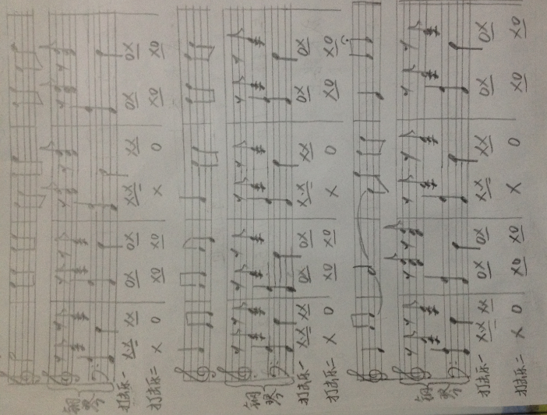
六、翻译谱例。
1、将下列简谱译成五线谱。
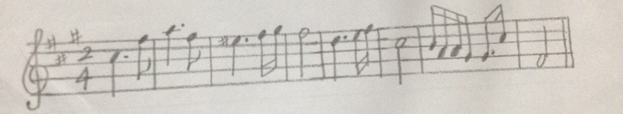
2、将下列五线谱译成简谱。
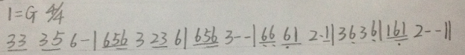
七、简述题
1、【参考答案】6/8拍的强弱规律是：强 弱 弱 次强 弱 弱。
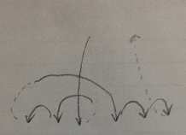
- 【参考答案】
①以音乐审美为核心，以兴趣爱好为动力。
②强调音乐实践，鼓励音乐创造。
③突出音乐特点，关注学科综合。
④弘扬民族音乐，理解音乐文化多样性。
⑤面向全体学生，注重个性发展。
- 【参考答案】
古典交响曲的基本结构：第一乐章 奏鸣曲式、快板；第二乐章 变奏曲式、慢板；第三乐章 小步舞曲或谐谑曲、快板；第四乐章 奏鸣曲或回旋奏鸣曲、急板。
- 材料分析（共20分）
【参考答案】（1）首先该老师课前准备不足。既然教师在教学中设计了学生使用打击乐器演奏这样一个过程，则应该把教具准备充足，否则会影响教学效果，同时，还会影响没拿到乐器的同学的课堂积极性。另外，教师以“谁做端正”为标准发放乐器是不对的做法，这说明教师对课程的教学评价的把握存在一定的问题。
（2）《义务教育音乐课程标准（2011年版）》的基本理念要求音乐教师能够情调音乐实践，鼓励音乐创造；面向全体学生，注重个性发展。所以教师在教学过程的设计及实施中，应面向全体学生，尽量保证全班同学都能有实践的机会，如果确实受限，那教师可以提前设计好应对方案，比如分小组表演、轮换使用等等，以保证没命学生都能有演奏的机会；或者可以鼓励学生自制乐器等方法，这样既可以培养学生的课堂参与意识，也可以调动学生学习音乐的积极性，同事展现学生的个性。

扫一扫 关注湖南华图教师微信公众号 扫一扫 下载华图教师APP手机免费刷题
获取教师考试资讯

